湖州师范学院信息工程学院计算机应用实验室
课桌椅项目询价文件
一、招标项目名称及设备清单及要求：
1、本项目名称：湖州师范学院信息工程学院计算机应用实验室课桌椅项目采购并安装。采购编号：CG2014-004
2、设备清单包括设备名称、规格尺寸、数量（见下表），本项目预算4.74万元。项目联系人：杨老师：13757084058
序号 | 名称 | 规格型号 | 单位 | 数量 | 单价 | 总价
1 | 讲台 | 钢制0.7*1.2*0.76 钢材厚度1.2mm参照现有样式 | 个 | 2
2 | 双联电脑桌 | 1330*565*730mm，钢管2.5x2.5x0.8毫米，正面立管采用弧形管、钢板厚度0.8毫米，台面：前鸭后三方三聚氰氨防火板。样式、材质、尺寸见31-502教室实物，图见附件1 | 个 | 48
3 | 圆凳 | 参照现有样式 | 个 | 100
合计
二、投标人资质要求（投标单位的投标文件中应包含以下内容）
1、投标报价清单(报价必须低于市场信息价，应含税金、运输费及运保费等。投标报价清单须单位盖章、代表人签字。)
2、提供年检过的企业法人营业执照副本复印件（加盖单位公章）
3、售后服务承诺书。
三、投标文件递交截止时间：2014年1月9日上午10：00前；地点：湖州师范学院东校区2号行政楼四楼408会议室 联系人：薛老师 电话：2322188，传真：2321536
四、中标办法
根据报价、售后服务承诺等确定拟中标单位。中标后，要求先制作双联电脑桌样品一个，符合要求后批量制作。
五、付款方式：
校方对本项目将分二期付款。第一期：验收合格之日起7个工作日内支付合同总金额的90%；第二期：验收合格之日起满一年后支付合同总金额的10%。
六、完工时间和质量保修期：
1、完工时间：2014年2月15日前交货并安装完毕。
2、质量保修期自设备验收合格之日起至少为3年服务。在合同规定的质保期内，应负责免费维修或更换损坏的设备。
湖州师范学院采购管理中心
2014年1月7日

附件一：

双联电脑桌 | 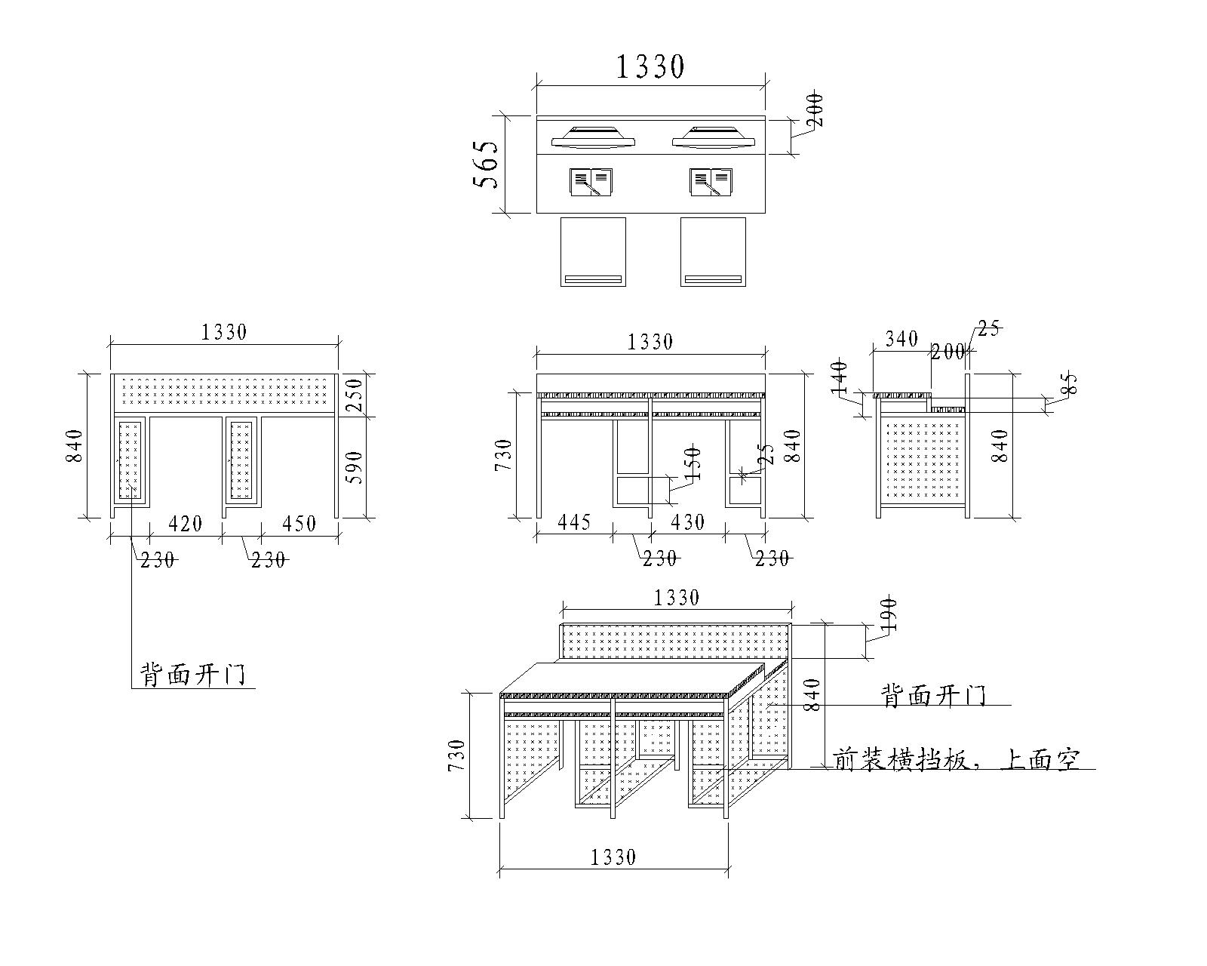  1330*565*730mm，钢管2.5x2.5x0.8毫米，正面立管采用弧形管、钢板厚度0.8毫米，台面：前鸭后三方三聚氰氨防火板。

